# 用户端v1.0.0测试报告

# 1.编写目的

  编写该测试总结报告主要有以下几个目的：

* 通过对测试结果的总结和分析，得到软件质量的评测结果；
* 分析测试的过程，产品，资源，信息，为以后制定上线计划、开发计划和测试计划提供优化和改进的依据和建议；
* 评估测试用例的覆盖率、测试执行与计划的偏差，分析现有测试计划并对以后测试质量的提高
* 分析系统存在的缺陷，为修复和预防BUG提供建议

# 2.需求内容

|  |  |  |
| --- | --- | --- |
| 功能 | 版本 | 备注 |
| 登录/注册/忘记密码 | v1.0.0 | 已完成测试环境测试 |
| 赛事 | v1.0.0 | 已完成测试环境测试 |
| 我的 | v1.0.0 | 已完成测试环境测试 |
| 支付 | v1.0.0 | 已完成测试环境测试 |

# 3.参与人员

|  |  |
| --- | --- |
| 项目名称 | 信鸽纵横用户端v1.0.0 |
| 迭代目的 | （1）新增赛事相关以及交费功能、我的信息功能、注册功能  （2）登录/忘记密码功能复用管理端 |
| 产品人员 | 刘宁 |
| 开发人员 | 张鑫、蒋坤坤 |
| 测试人员 | 张迪 |

# 4.测试执行

## 4.1测试执行环境

Ios：<https://www.pgyer.com/gmaj>

安卓：暂未设置路径

## 4.2测试执行时间

2019/5/31-2019/6/13 共9个工作日

## 4.3测试用例

思维导图（app用户端v1.0.0）链接：<https://www.tapd.cn/51581808/documents/view/1151581808001000009?file_type=mindmap&file_ext=0>

## 4.4测试执行结果及缺陷分析

## 1、测试共发现111个问题，其中严重级0个，一般106个，无效5个

bug统计信息

|  |  |  |
| --- | --- | --- |
| 缺陷类型 | 缺陷数量 | 备注 |
| 已验证 | 106 | 测试通过 |
| 已拒绝关闭 | 5 | 需求变更 |

2、bug分布图

bug每日变化趋势图

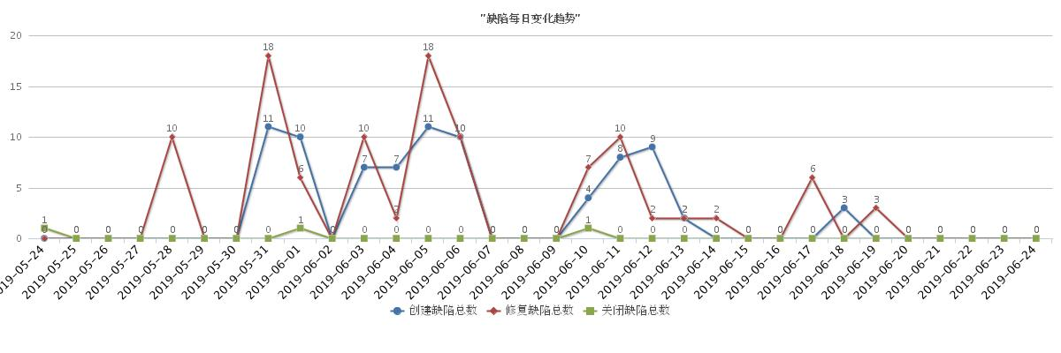

缺陷模块分布图

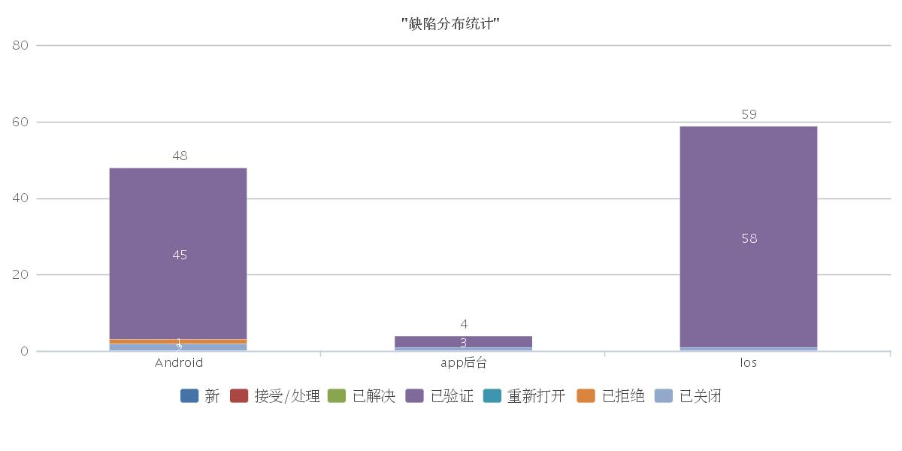

3、遗留bug问题0个

4、测试总结

登录/忘记密码模块复用app管理端登录/忘记密码模块，注册模块为新增模块；赛事模块主要涉及列表、筛选搜索、地图；支付模块包括微信支付和支付宝，测试重点为支付成功/失败页面跳转数据变化问题；我的页面主要涉及头像、昵称、修改密码；全局测试包括权限、网络异常、UI交互等。测试过程较顺利未出现致命性问题，无遗留问题。